3、系统流程

3.16 SO05贸易直运销售业务

3.16.1概述
说明 | 此流程为销售业务流程，用于贸易直运销售业务。
涉及单位 | 贸易分公司
涉及存货 | 贸易产品
涉及库房 | 无
涉及单据 | 01、销售合同、02销售订单、03销售发票、04销售应收单（财务）、05销售成本结转单、06销售收款单、07财务凭证

3.16.2系统流程图
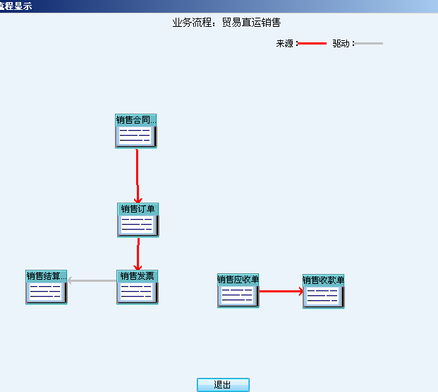

3.16.3 标准流程描述

3.16.3.1销售合同
相关单位 | 动作顺序 | 角色人员 | 动作 | 业务关键点 | 下 游
 |  |  |  |  | 单 位 | 单 据
贸易分公司 | 1 | 贸易分公司业务员 | 审批 | 单价、数量、客户等项目一定要保证正确。 | 贸易分公司 | 销售订单

3.16.3.2销售订单

相关单位 | 动作顺序 | 角色人员 | 动作 | 业务关键点 | 下 游
 |  |  |  |  | 单 位 | 单 据
贸易分公司 | 1 | 贸易分公司相关业务员 | 参照销售合同生成 |  | 贸易分公司 | 销售发票

3.16.3.3销售发票
相关单位 | 动作顺序 | 角色人员 | 动作 | 业务关键点 | 下 游
 |  |  |  |  | 单 位 | 单 据
贸易分公司 | 1 | 贸易分公司相关业务员 | 参照销售订单生成 |  | 财务部销售工作站 | 销售应收单（财务）

3.16.3.4销售应收单（财务）
相关单位 | 动作顺序 | 角色人员 | 动作 | 业务关键点 | 下 游
 |  |  |  |  | 单 位 | 单 据
财务部销售工作站 | 1 | 财务部销售工作站会计 | 审核销售应收单 | 按照应收单表头字段内容，挂相应财务凭证，如代垫一票标志等 | 财务部销售工作站 | 财务凭证

3.16.3.5销售成本结转单
相关单位 | 动作顺序 | 角色人员 | 动作 | 业务关键点 | 下 游
 |  |  |  |  | 单 位 | 单 据
财务部销售工作站 | 1 | 财务部销售工作站会计 | 由库存销售出库单签字自动生成 |  | 财务部销售工作站会计 | 财务凭证

3.16.3.6销售收款单
相关单位 | 动作顺序 | 角色人员 | 动作 | 业务关键点 | 下 游
 |  |  |  |  | 单 位 | 单 据
贸易分公司 | 1 | 贸易分公司祝群力、纪晓燕 | 参照销售应收单制作

